2.3. Численное решение нелинейных уравнений и систем уравнений. Методы простой итерации и Ньютона.

Численное решение нелинейных уравнений и систем уравнений
Этапы изучения:
- Исследование корней (количество)
- Выделение корней (выделение областей, в которых находится 1 корень)
- Итерационное уточнение корней

Итерационные методы решения нелинейных уравнений
Пусть задана функция f(x) действительного переменного. Требуется найти корни уравнения
 | f(x)=0 | (1)
1. Метод простой итерации. Он состоит в том, что уравнение (1) заменяется эквивалентным уравнением
 | x=s(x) | (2-a)
И итерации образуются по правилу
 | x_{n+1}=s(x_{n}), n=0, 1, …, | (2-b)
причем задается начальное приближение x₀. Для сходимости большое значение имеет выбор функции s(x). Эту функцию можно задавать различными способами, однако обычно она берется в виде
 | s(x)=x+τ(x)⋅f(x), | (2-c)
причем функция τ(x) не меняет знака на том отрезке, где отыскивается корень. Метод простой итерации сходится при надлежащем выборе начального приближения x₀, если ⏐s'(x*)⏐ <1, где x* - корень уравнения (1).
Метод релаксации - частный случай метода простой итерации, он получается при τ(x)= τ = const.
 | 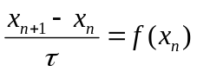, n=0,1,… | (3)
Метод релаксации сходится при условии
 | -2<τ f '(x*)<0. | (4)
Если в некоторой окрестности корня выполняются условия
 | f '(x)<0, 0<m<⏐ f '(x)⏐<M, | (5)
то метод релаксации сходится при τ∈(0, 2/M).
Чтобы выбрать оптимальный параметр τ в методе релаксации, рассмотрим уравнение для погрешности z_{n}= x_{n} - x*. Подставляя z_{n}= z_{n} - x* в (3) получим уравнение
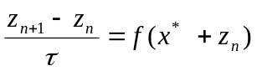
По теореме о среднем имеем
где θ∈(0,1). Т.о., для погрешности метода релаксации выполняется уравнение
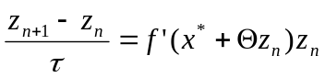
Отсюда приходим к оценке
⏐ z_{n+1}⏐≤ max{⏐1-τM⏐,⏐1-τm⏐}⋅⏐ z_{n} ⏐.
Наилучшая оценка достигается при ⏐1-τM⏐=⏐1-τm⏐, т.о. оптимальным значением параметра является τ₀=2/(M+m). При этом значении τ имеем 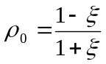, 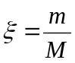, так что для погрешности справедлива оценка 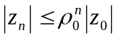, n= 0, 1, …

2. Метод Ньютона. Пусть начальное приближение x₀ известно. Заменим f(x) отрезком ряда Тейлора f(x)≈f(x₀)+(x-x₀)f'(x₀) и за следующее приближение возьмем 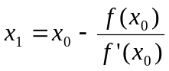.
Вообще, если итерация x_{k} известна, то следующее приближение x_{k+1} в методе Ньютона определяется по формуле 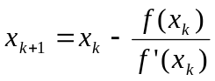, k=0, 1, …
Метод Ньютона имеет квадратичную сходимость, т.е. погрешность на следующей итерации пропорциональна квадрату погрешности на предыдущей итерации: x_{k+1}-x*=O((x_{k}-x*)²).

Итерационные методы для систем нелинейных уравнений

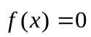, 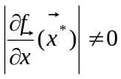 (иначе кратный корень, трудно решать)
- Метод простой итерации.
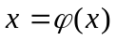
 - начальное приближение, 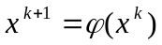
- Модификации метода простой итерации.
По Зейделю:
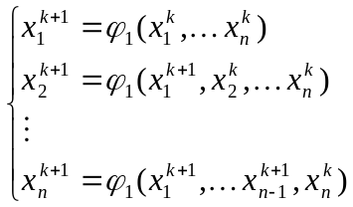
Метод релаксации:
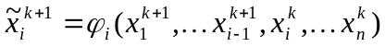(по Зейделю)
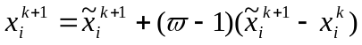, - параметр релаксации.
- Метод Ньютона.
